Antalya sadece güneş ve deniz turizmiyle değil, aynı zamanda canlı sanat ve festival takvimiyle de öne çıkıyor. Yaz sezonunun zirveye çıktığı bu dönemde, şehre gelen **Rus ve Alman turistler**, plajların yanı sıra kültürel etkinliklere de yoğun ilgi gösteriyor. İşte Antalya'nın sanat ve festival cephesindeki son durum:

### **Antalya'da Yaz Festivalleri Hız Kesmiyor!**

Antalya, yaz boyunca farklı zevklere hitap eden birçok festivale ev sahipliği yapıyor. Özellikle **Temmuz ve Ağustos** aylarında konserler, tiyatro gösterileri ve tematik festivallerle şehrin kültürel nabzı oldukça yüksek seyrediyor.

* **Müzik Dolu Akşamlar:** Şehrin dört bir yanında **açıkhava sahneleri** ve **etkinlik mekanları**, popüler sanatçılardan uluslararası DJ'lere kadar geniş bir yelpazede konserlere ev sahipliği yapıyor. Geçtiğimiz aylarda başlayan konser serileri, özellikle yaz döneminde tavan yapmış durumda. **Antalya Açıkhava Sahnesi** gibi popüler mekanlar, yerli ve yabancı turistlerin akınına uğruyor.
* **Uluslararası Arenada Festivaller:** Antalya, **Uluslararası Piyano Festivali** ve **Uluslararası Aspendos Opera ve Bale Festivali** gibi köklü etkinlikleriyle dünya çapında tanınıyor. Bu festivaller, antik tiyatroların eşsiz atmosferinde sanatseverlere unutulmaz deneyimler sunuyor. Her yıl binlerce sanatseveri ağırlayan bu etkinlikler, Antalya'nın kültürel mirasını da ön plana çıkarıyor.
* **Sanat Sergileri ve Atölyeler:** Şehirdeki kültür merkezleri ve sanat galerileri, yaz boyunca çeşitli sergilere ve atölye çalışmalarına ev sahipliği yapıyor. Özellikle **Antalya Kültür Sanat** gibi platformlar, yerel ve uluslararası sanatçıların eserlerini sergileyerek turistlerin ilgisini çekiyor. Tatilciler, plaj keyfinin yanı sıra sanatsal etkinliklerle de vakit geçirme fırsatı buluyor.

### **Turistlerin Kültürel Deneyime Yönelimi**

Güneş ve denizle özdeşleşen Antalya'da, son dönemde turistlerin kültürel etkinliklere olan 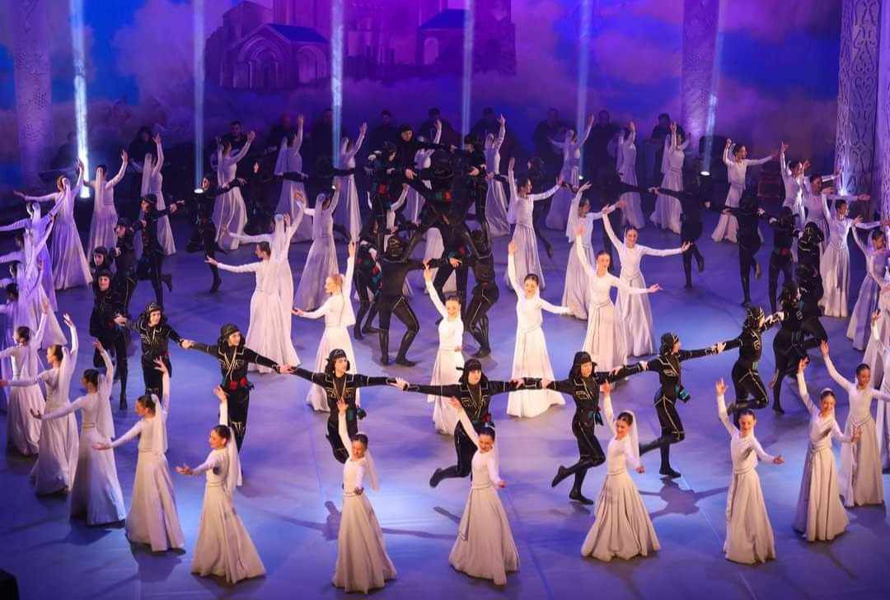ilgisinde de belirgin bir artış gözleniyor. Özellikle **Rus ve Alman turistler**, tatillerini sadece otellerde ve plajlarda geçirmek yerine, şehrin sunduğu **sanatsal ve kültürel zenginlikleri** keşfetmeye daha fazla zaman ayırıyor. Bu durum, yerel sanatçılar ve festival organizatörleri için de yeni fırsatlar yaratıyor.

* **Antik Kent Turları ve Gösteriler:** Bölgedeki **Perge, Aspendos ve Termessos** gibi antik kentler, tarihi ve kültürel turlar için popüler adresler olmaya devam ediyor. Özellikle Aspendos Antik Tiyatrosu'nda düzenlenen **Anadolu Ateşi** gibi gösteriler, turistlerin büyük beğenisini topluyor.
* **Yerel El Sanatları ve Gastronomi Festivalleri:** Antalya ve çevresinde düzenlenen yerel festivaller, bölgenin kültürel dokusunu ve el sanatlarını tanıtmak için önemli bir platform sunuyor. Turistler, bu festivallerde yerel lezzetleri tadarken, geleneksel el sanatları ürünlerini de satın alma fırsatı buluyor.turizmiyle değil, aynı zamanda canlı sanat ve festival

Antalya'nın turizmdeki yükselişi, sadece otel dolulukları ve plaj yoğunluğu ile sınırlı kalmıyor; aynı zamanda şehrin **sanatsal ve kültürel dinamizmini** de artırıyor. Bu da Antalya'yı, farklı ilgi alanlarına sahip turistler için cazip bir destinasyon haline getiriyor.

Antalya'daki diğer kültürel etkinlikler veya belki de şehrin **gastronomi sahnesini** mercek altına almak ister misiniz?